Aktion „Aber sicher“

Sicher im Straßenverkehr
Lisa-Maria Röhling 15.11.2019
Das Bündnis „Aber sicher“ setzt sich für mehr Verkehrserziehung für Kinder und Jugendliche ein. Nun hat das Bündnis mit zahlreichen Sponsoren 1250 Schutzhelme finanziert.

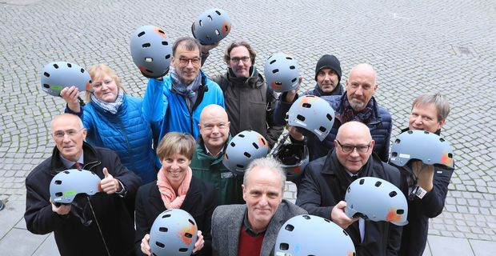
Die Vertreterinnen und Vertreter der verschiedenen Sponsoren präsentieren die neuen Helme, die im kommenden Jahr an verschiedenen Schulen verteilt werden. (Koch)
Zusammen mit zahlreichen Sponsoren hat das Bündnis „Aber sicher“ 1250 Helme für Schulkinder in ganz Bremen finanziert. Die Modelle, die Kinder der siebten Klassen entworfen haben, werden im kommenden Jahr an verschiedenen Schulen in Bremen bei Aktionen wie „Mobil und sicher zur Schule“ oder an den Jugendverkehrsschulen übergeben. Damit sollen vor allem Kinder und Jugendliche einen Schutzhelm bekommen, die sich sonst keinen leisten könnten.
Schon 2017 hatte es nach Angaben von Initiatorin Verena Nölle, die unter anderem das Angebot für Verkehrssicherheit „Schulexpress“ vertritt, bereits eine ähnliche Aktion gegeben. „Damit wollen wir Sicherheit für Kinder gewährleisten“, erklärte Nölle. Deshalb habe sich die Initiative „Aber sicher“, zu der auch der WESER-KURIER gehört, mit einem Dutzend Sponsoren zusammengetan. Neben der Investition in Helme setzt sich das Aktionsbündnis auch für mehr Verkehrserziehung an Schulen ein. Dafür, so Nölle, brauche es auch mehr Mittel aus dem Bremer Haushalt, um Kinder auf den Straßenverkehr vorzubereiten.
Zu den Sponsoren der Helme gehören die Kindergeldstiftung, der Rotary Club Weser, die Unfallkasse Bremen, die Gewoba, die Sparkassen Bremen und Rotenburg-Osterholz, die Firmen Gleistein, Team Neusta und Ilsemann, die Bremerhavener Proske-Stiftung, die Kreisverkehrswacht Verden sowie die Stadtwerke Osterholz und Achim.

